Тема. Орігамі. Створення об’ємних фігур тварин та птахів

Мета: - ознайомити учнів з історією виникнення розвитку мистецтва орігамі;

- навчати читати креслення, дотримуватись правил складання;
- стимулювати розвиток памяті,покращувати окомір;
- розвивати творчі здібності, естетичний смак;
- виховання в учнів ціннісного ставлення до себе як до суб’єкта
предметно-перетворювальної діяльності;
- формування навичок економного використання матеріалів.

Тип уроку: вивчення нового матеріалу.

Матеріали: - папір для складання фігурок.

Обладнання: - інструкційні картки виготовлення

фігурок орігамі – «голуба»,

«цикади», «свинки»;

- ілюстрації;

- готові фігури орігамі;

- іграшковий мікрофон для вправи

«Мікрофон».

І. Етап орієнтації

Сьогоднішній урок – це урок про давнє японське мистецтво, про особливе мистецтво, яке, долаючи кордони прийшло до нас. Наш урок сьогодні про орігамі. Це перший урок з пари уроків . Чи вам доводилося чути таке слово? Чи знаєте, що воно означає ?

ІІ. Етап покладання мети

На уроці ми ознайомимося з історією розвитку мистецтва та повправляємося у майстерності, виготовляючи нескладні фігури орігамі.

ІІІ. Етап проектування

Отже, наш урок буде багатим на цікавий матеріал.

Нам потрібно спланувати його так, щоб встигнути все зробити. Тому висловлюйте свої пропозиції відносно послідовності роботи на уроці.

На попередньому уроці деякі з вас, учні, отримали завдання підготувати коротенькі повідомлення про орігамі. Тому зараз за допомогою іграшкового мікрофону поділіться цікавою інформацією з усіма.

Вправа «Мікрофон».

( Відповіді не критикуються, учні висловлюються у довільній формі.)
А для чого нам знайомитись з орігамі?
Насамперед, це дуже цікаво, захоплююче, дивовижно. Адже, орігамі дає можливість створити свій власний світ, жителями якого будуть створені вами моделі. Відкритки з авторськими прикрасами, кусудами, тваринки, пташки, комашки, різні предмети побуту та безліч інших цікавинок – все це буде вам під силу після того, як ближче познайомитесь з орігамі та будете виконувати вказівки вчителя.
IV. Етап виконання плану діяльності
а) теорія
Мистецтво створення паперових моделей нараховує понад 2000 років і його історія повна яскравих сторінок. Мова йде про орігамі.
Орігамі – це японське мистецтво складання моделей з паперу. Свою назву воно отримало від японських слів «орі» - складати, «гамі» - папір.
Це мистецтво не знає кордонів і доступне людям будь-якого віку – і дорослим, і малим. В давні часи орігамі було не лише мистецтвом, а ще й наукою, яка навчала точності і терпіння.
Тоді були популярними записки, складені у формі метелика, журавля, квіти були символом дружби і доброго побажання для коханої людини..
На Заході до нього довгий час ставились як до дитячої забави і не визнавали його мистецтвом. Багато поколінь хлопчиків і дівчаток в Європі і Америці складали в дитинстві паперових пташок, жабок, що скачуть, а також ліхтарики, кораблики.
Лише після немалого проміжку часу нарешті світ побачив в орігамі те мистецтво, котре розвиває творчість та інтелектуальні здібності людини.
( демонстрація ілюстрацій із зображенням виробів)
- Отже, ви вже зрозуміли про що йде мова.
- Чи доводилось вам коли-небудь спробувати створити щось у цій техніці, техніці орігамі?
(Кораблики, літачки, тюльпани, коробочки, пілотки.)
- Так, дійсно, ми з дитинства знайомі з такими фігурками, але не знали, що це мистецтво.
А тепер пропоную вашій увазі готові вироби.
(Демонстрація готових виробів)
Розглядаючи ці витвори мистецтва, можна подумати, що це не людські руки створили їх, або це витвори рук людей з неймовірним талантом, але не варто робити поспішний висновок. Все у ваших руках. Головне бути уважним, зібраним, наполегливим. Вірити у свої сили.
- Чи сподобались вам моделі орігамі?
- Котра з них найбільше припала до душі?
Згодна. Всі вони чудові. Але головне те, що для їх виготовлення потрібно докласти чимало зусиль. Потрібні неабиякі навики у техніці, аби вдалось зробити ці фігурки.
- Ми з вами сьогодні спробуємо себе у ролі орігамістів.
Так, роль складна, але:
починаючи складання будь-якої моделі, дотримуйтесь одного золотого правила – завжди дивіться не тільки на ту операцію, яка вам зараз потрібна, але й на 2-3 кроки вперед, щоб уявити кінцевий результат всієї роботи. Можна навіть спочатку подивитись на кінцеві операції, щоб уявити, якою має бути модель. Крім цього, бажання зробити точно таку ж, надасть вам сили і азарту. І взагалі, ніколи не втрачайте надію, займаючись орігамі. Якщо не вийде зараз, спробуйте ще і ще раз – до тих пір, поки не отримаєте бажаного результату!
б) практика
Кожному з вас вже зразу хотілося б за кілька хвилин навчитись робити будь-яку з таких фігурок, але для цього потрібно буде більше часу.
Сьогодні ми з вами спробуємо освоїти спеціальні прийоми у техніці складання, які будуть успішним початком для виготовлення фігурок орігамі.
Пропоную вам цю роботу виконувати в парах.
Вашим напарником буде сусід по парті. Адже вдвох легше прочитати схеми та додуматися до правильного виконання завдання.
(Роздаю папки з інструкціями).
Перед вами є папки з потрібною вам інформацією:
- правила роботи в парах; (Див. загальні додатки 1)
- правила складання фігурок орігамі; (Див. додаток 1).
- інструкційні картки виготовлення фігурок; (Див. додаток 2 -4).
Крім того, давайте урізноманітнимо наше завдання:
кожен ряд отримав інструкційну картку виготовлення іншої фігури. Там є схеми виготовлення «голуба», «свинки», «цикади». Для того, щоб у вільний від уроків час, ви змогли поділитись отриманими на уроці уміннями.
Розгляньте технологічні картки, на яких чітко вказано кожен крок. Будьте уважними! Пам’ятайте, акуратність – дуже важлива і корисна риса у складанні орігамі.
Спочатку уважно вивчіть схеми.
Сьогодні ми спробуємо зробити нові для вас фігурки.
Отже, приступимо до роботи!
Уважно почитайте технологічну картку. Усі фігурки будемо виготовляти з паперу квадратної форми.
(Розгляд технологічних карток, які розміщені на дошці).
Зверніть увагу на те що, ніде не використовуються ні ножиці, ні клей.
Нагадую, вивчіть кожен крок, описаний у технологічній картці. Там по 7-8 кроків. Будьте уважними! (Вчитель по черзі демонструє поетапне виготовлення усіх трьох фігурок орігамі).
(Учні виконують практичну роботу, вчитель корегує їх дії, виправляє помилки).
Засвоївши виконання навіть цих простих фігур, ми стали на перший ступінь високої піраміди орігамі. На цьому наше знайомство з орігамі не закінчується, ми його продовжимо на наступному уроці.
V. Етап контрольно-оцінювальний
Вправа « Ти – мені, я – тобі ».
Завдання: сформулювати і задати запитання про орігамі сусіду по парті. Оцінити відповідь згідно з критеріями стандарту, закладеного в навчальній програмі.
( Проводжу оцінювання знань учнів).
На завершення нашого уроку пропоную вам розгадати кросворд, тоді ви зможете прочитати в рамочці слово, яке є ключем нашого уроку.
Кросворд

1. Почуття, яке переповнює людину, при досягненні мети. ( Задоволення ).
2. Наслідок виконання дії. ( Результат)
3. Кінцевий результат роботи. ( Виріб )
4. Людина, яка займається мистецтвом орігамі. ( Орігаміст )
5. Риса характеру, що необхідна при виконанні виробів у техніці орігамі.
( Акуратність )
6. Цю властивість людського організму розвиває мистецтво орігамі.
(Окомір)
7. Країна, де зародилось мистецтво орігамі.
(Японія ).

 | з | а | д | о | в | о | л | е | н | н | я
 |  |  |  | р | е | з | у | л | ь | т | а | т
 | в | и | р | і
 | о | р | і | г | а | м | і | с | т
а | к | у | р | а | т | н | і | с | т | ь
 | о | к | о | м | і | р
я | п | о | н | і | я

Додатки
Додаток 1
Правила з техніки складання орігамі
- найважливішим у мистецтві орігамі є уважно слідкувати за тим, щоб краї і кути фігурки точно співпадали один з одним;

- чим акуратніше попрацюєш, тим кращою буде фігурка;
- лінії згинів необхідно розгладжувати. Це краще зробити нігтем.
- складання фігури йде крок за кроком за схемою;
- кожен малюнок показує, якою фігура повинна бути, і дає вказівки для
подальших кроків.
- якщо зявилися труднощі в роботі, насамперед ще раз проглянь
попередні етапи складання.
Потім уважно вивчи два наступних малюнки, щоб зрозуміти, де саме
допущена помилка.
Успіху тобі, творчості, натхнення!

Інструкційна картка
виготовлення фігури технікою орігамі
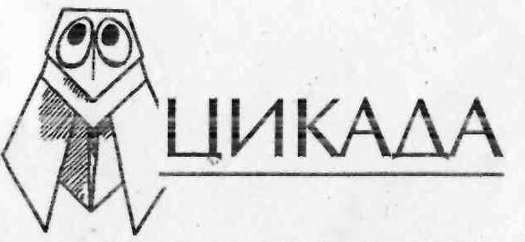

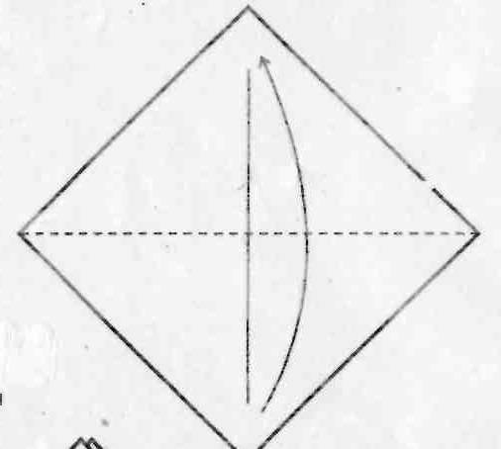
1.Зробіть
перегин та
зігніть
аркуш по діагоналі

2. Зігніть гострі кути 3. Відігніть верхній
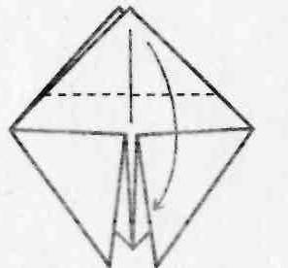
шар трохи навскіс
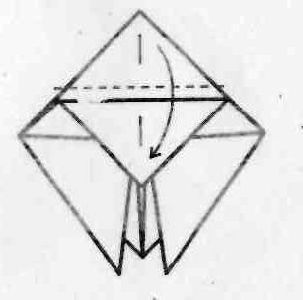

4. Верхній шар віді- 5. Нижній шар зігніть
гніть по пунктирній в тому ж напрямку,
лінії але з невеликим
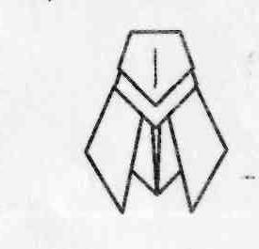
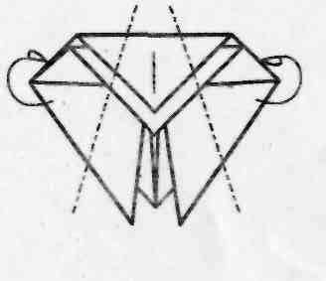
відступом

6. Відігніть краї назад 7. Готова фігурка

Інструкційна картка
виготовлення фігурки орігамі
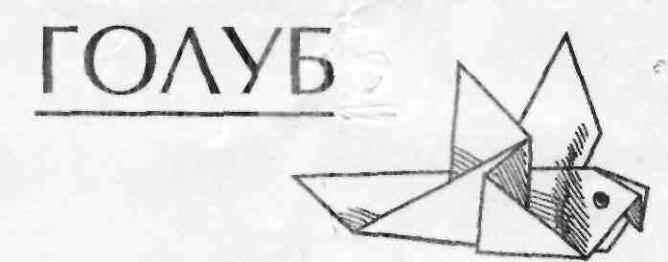

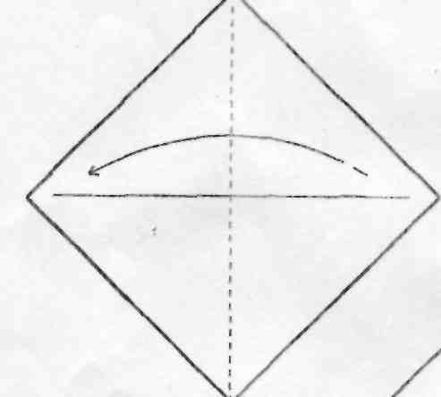

1.Зробіть перегин
та зігніть аркуш
по діагоналі

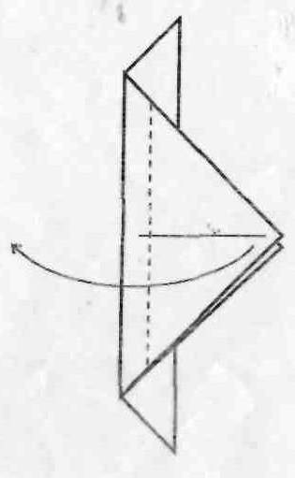
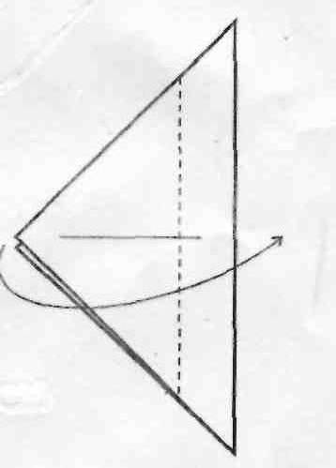

2. Оба кути зігніть 3. Верхній кут зігніть
по пунктирній лінії по пунктирній лінії
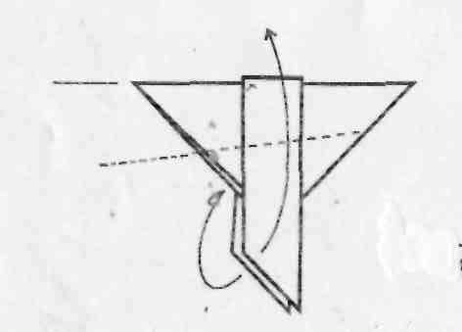
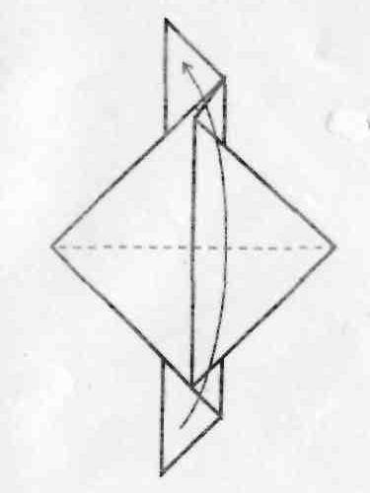
-

4. Складіть фігурку 5. Відігніть крила
Вдвоє

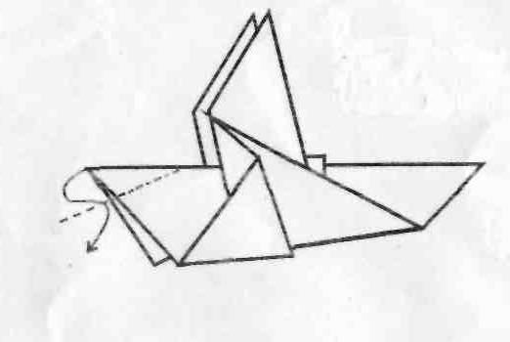
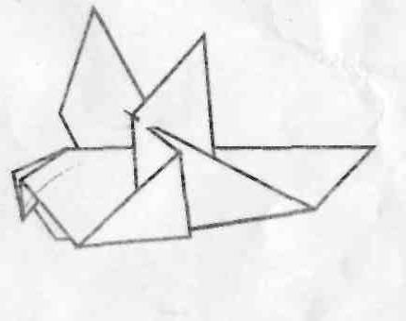

6. Зробіть голову, вві- 7. Готовий голуб
гнувши кут вниз

Інструкційна картка складання фігурки орігамі
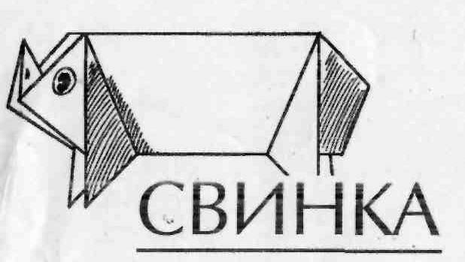
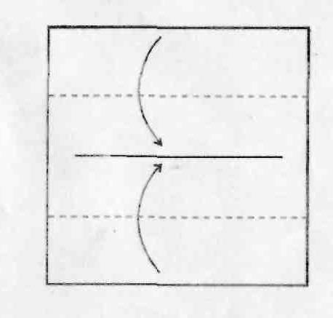

1.Зробіть горизонталь-
ний перегин і зігніть
до нього верхню та
нижню половинки

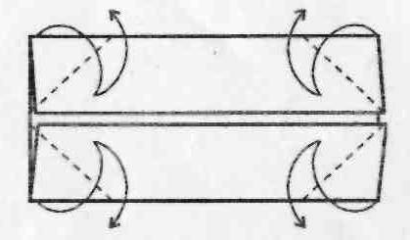

2. Зробіть згини
кожного кута

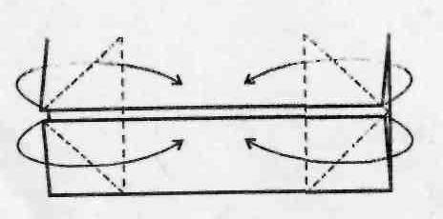

3. Зігніть внутрішні
кути до центру

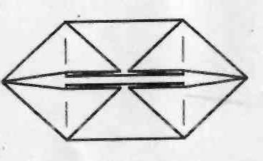

4. Переверніть

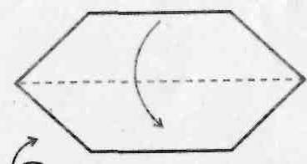

5. Складіть по
поздовжній
осі
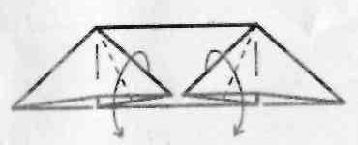

6. Зігніть кути до лінії згину
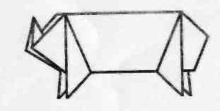
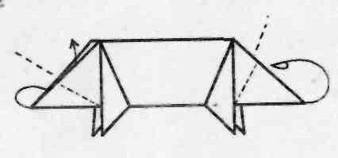

7.Спереду та ззаду 8. Свинка готова
робіть згин всередину

